Dell Optiplex 9030 AiO – Aufbau

Internetverbindung herstellen:

Den Rechner bei DELL anmelden (wegen der Garantie)
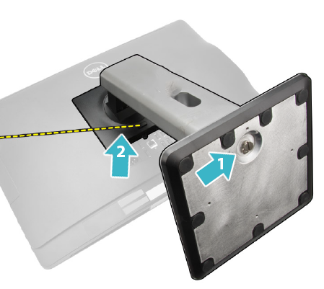
Dell Optiplex 9030 AiO – Aufbau
Internetverbindung herstellen:
Der Rechner hat zwar einen WLAN-Empfänger, den würde ich aber nicht aktivieren, wegen der langsameren Datenübertragung.
Stecke lieber beiliegendes Netzwerkkabel in einen LAN-Port der Fritzbox und in die Buchse zwischen roter und grüner Markierung (siehe Bild nächste Seite). Die Verbindung wird dann automatisch aufgebaut.

Den Rechner bei DELL anmelden (wegen der Garantie)
Laut Amazon hat der Rechner 3 Jahre Garantie.
Startmenü >Alle Programme > Dell: ein Link zum Dell-Support.
Die Servicetag-Nummern automatisch ermitteln lassen und absenden.

Externe USB-Festplatte Western Digital „My Passport“

Systemsicherung und Datensicherung
x
Externe USB-Festplatte Western Digital „My Passport“
Die Festplatte hat kein Netzteil, sondern zieht den Strom aus dem USB-Anschluss. Das funktioniert nicht in jeder USB-Buchse. Gehe wie im Bild vor:
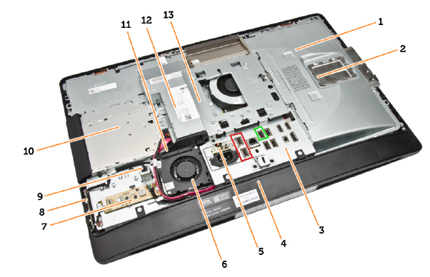
Maus und Tastatur in die beiden rot markierten Buchsen, die USB-Festplatten in die grüne Buchse. Netzwerkstecker ist dazwischen.
Systemsicherung und Datensicherung
Für die Sicherung habe ich 3 DVDs, das Programm Paragon Festplatten-Manager und eine kleine externe USB-Festplatte („My Passport“) beigelegt.
Die DVDs bringen den PC in den Auslieferungszustand zurück bzw. reparieren die Anwendungen und die Treiber (Start von einer DVD siehe unten bei „Wenn das Betriebssystem nicht startet“). bei Bedarf fragen. Hoffentlich tritt er nie ein.
Mit dem Paragon-Programm habe ich 3 verschiedene Zustände der Installation auf der USB-Festplatte gespeichert. Zum Zurückspielen gibt es verschiedene Möglichkeiten – bei Bedarf fragen.
Den Benutzerordner „User“ habe ich ebenfalls mit Paragon auf der USB-Festplatte gesichert. Daraus kann man sich einzelne „verlorene“ Dateien zurückholen.
Eine regelmäßige Sicherung des Ordners „User“ kann automatisiert stattfinden. Das machen wir dann mal telefonisch.

Die Webcam

Wenn das Betriebssystem nicht startet:
x
Die Webcam
Sie kann übers Startmenü gestartet werden. Ansonsten ist sie auch für „Skype“ zu gebrauchen. Wenn dich das „Glotzauge“ stört: Am oberen Rand ist ein kleiner Schieber - gegen NSA und BND.
Wenn das Betriebssystem nicht startet:
Nach dem Erscheinen des DELL-Logos …
F2 BIOS
F8 Startoptionen / Reparaturmodus auswählen
F12 Wahl des Bootmediums (wenn der Rechner z.B. von der Recovery-DVD gestartet werden muss)
F5 Wahl des Betriebssystems (nur, wenn mehr als 1 Betriebssystem installiert wurde)

